镜像群集方案系列介绍
1.） 一个核心业务群集方案
方案描述：
客户的现场环境为一台服务器，其上有一个核心业务，该核心业务需要24小时在线，但实际上偶尔因为操作系统的故障、服务器的故障甚至是电源的故障或者人为的失误而导致核心业务瘫痪，造成了巨大的损失，因而客户希望提供一个保障其业务一直在线的解决方案，该方案的投资不能太大。鉴于客户的预算需求，如果提供共享磁盘的方案，那么共享磁盘阵列硬件投资将非常大，因而提供镜像纯软群集解决方案。
首先客户只需在硬件上增加一台服务器（该服务器硬件配置可以不同于以前的服务器），两台服务器都需要一块千兆网卡作为镜像时的数据传输，然后在每台服务器上安装EterneMirrorHA软件，把本地盘（或分区）和异地盘（或分区）组合为一个镜像盘，并且设置监控核心业务的配置，这样一旦核心业务进程出现问题，或核心业务的操作系统，或核心业务所在的服务器发生故障，EterneMirrorHA会立即把核心业务切换到另外一台服务器运行，从而保证客户的核心业务24小时在线，切换过程一般在10秒到2分钟之间，具体时间由客户核心业务启停时间决定。

本方案的具体设置类型有以下几种：
1、EterneMirrorHA 主从模式
拓扑图如下：
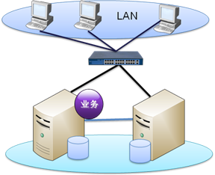
如图所示，主服务器和从服务器都装上EterneMirrorHA软件，利用EterneMirrorHA软件功能把本地盘（或分区）和异地盘（或分区）组合为一块EterneDisk磁盘（类似本地2块盘做RAID1），业务的数据放入EterneDisk盘中，数据的IO通过千兆网络写入异地磁盘，保证数据一致性。平时业务在主服务器上运行，一旦主服务器出现问题，EterneMirrorHA会把任务切换到从服务器上运行。
2.） 两个核心业务群集方案
方案描述：
客户的现场环境为2台服务器，2台服务器上都有一个核心业务运行，这2个核心业务都需要24小时在线，但实际上偶尔因为操作系统的故障、服务器的故障甚至是电源的故障或者人为的失误而导致核心业务瘫痪，造成了巨大的损失，因而客户希望提供一个保障其业务一直在线的解决方案，该方案的投资不能太大。鉴于客户的预算需求，如果提供共享磁盘的方案，那么共享磁盘阵列硬件投资将非常大，因而采用镜像纯软群集解决方案。
另外一种情况，客户实际情况差不多，只是两台服务器不在同一间屋子，即服务器的物理距离比较远，不利于使用共享磁盘阵列，因而采用采用镜像纯软群集解决方案。
首先根据该方案类型决定是否增加一台服务器（该服务器硬件配置可以不同于以前的服务器），然后在每台服务器上安装易腾软件，把每个核心业务数据所在的本地盘（或分区）和异地盘（或分区）组合为一个EterneDisk盘，注意每个核心业务必须独立的EterneDisk。
然后设置监控核心业务的配置，这样一旦任何核心业务进程出现问题，或操作系统或服务器发生故障，那么核心业务并自动切换到另外一台服务器运行，从而保证客户的核心业务24小时在线，切换过程一般在10秒到2分钟之间，具体时间由客户核心业务启停时间决定。

本方案的具体设置类型有以下几种：
1、EterneMirrorHA 主主模式
拓扑图如下：
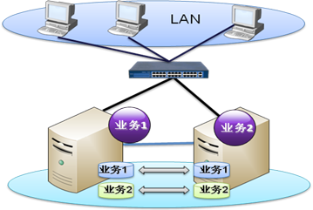
如图所示，不用再增加服务器，每个服务器都装上EterneMirrorHA软件，利用EterneMirrorHA软件把两个业务所在的磁盘或分区同异地的磁盘或分区形成磁盘对。两个业务依然分别在各自的服务器上运行，彼此之间互相监控并且互为备份，一旦某台服务器出现故障，其上的服务会切换到另外一台服务器中。该方案优点是节省投资，最大利用硬件资源，缺点是一旦发生切换，一台服务器上就会运行2个核心业务，加重该服务器运行负载，如果该服务器配置不高，那么便会影响核心业务提供的服务效率。
2、EterneMirrorCluster 2+1模式
拓扑图如下：
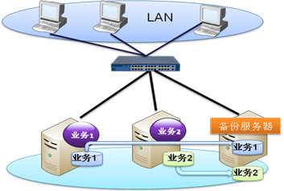
如图所示，增加一台服务器，该服务作为其它2个服务器的备份。这3台服务器都装上EterneMirrorHA软件，利用EterneMirrorHA软件把两个业务所在的磁盘或分区同备份服务器上不同的磁盘或分区形成磁盘对。两个业务依然分别在以前的服务器上运行，备份服务器对以前的2台服务器做监控，一旦发现某个服务器出现故障，其会自动把该服务器上的业务接管过来，从而保证核心业务不间断运行。该方案优点是即使任务发生切换，对服务器的负载也不会提高，不影响核心业务的运行效率，缺点是增加投资，需要多购置一台服务器。
3.） 多个核心业务群集方案
方案描述：
客户的现场环境为多台服务器，每台服务器上都有一个核心业务运行，每个核心业务都需要24小时在线，但实际上偶尔因为操作系统的故障、服务器的故障甚至是电源的故障或者人为的失误而导致核心业务瘫痪，造成了巨大的损失，因而客户希望提供一个保障其业务一直在线的解决方案，该方案的投资不能太大，尽量使用已有的设备，这些服务器可能不在同一个空间。鉴于客户的预算需求和空间需求，采用镜像纯软群集解决方案。
首先根据该方案类型决定是否增加一台或多台服务器（该服务器硬件配置可以不同于以前的服务器），然后在每台服务器上安装易腾软件，把每个核心业务数据所在的本地盘（或分区）和异地盘（或分区）组合为一个EterneDisk盘，注意每个核心业务必须独立的EterneDisk。然后设置监控核心业务的配置，这样一旦任何核心业务进程出现问题，或操作系统或服务器发生故障，那么核心业务并自动切换到另外一台服务器运行，从而保证客户的核心业务24小时在线，切换过程一般在10秒到2分钟之间，具体时间由客户核心业务启停时间决定。

1、EterneMirrorCluster 两两互备模式
拓扑图如下：
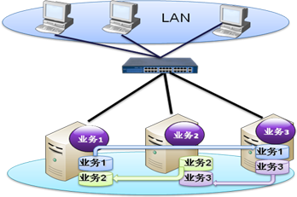
如图所示，不用再增加服务器，每个服务器都装上EterneMirrorCluster软件，利用EterneMirrorCluster镜像功能把业务所在的磁盘或分区同另外一个服务器的磁盘或分区组合为一个磁盘，形成磁盘对。每个业务依然分别在各自的服务器上运行，彼此之间互相监控并且互为备份，一旦某台服务器出现故障，其上的服务会切换到另外一台服务器中。该方案优点是节省投资，最大利用硬件资源，缺点是一旦发生切换，一台服务器上就会运行2个核心业务，加重该服务器运行负载，如果该服务器配置不高，那么便会影响核心业务提供的服务效率。
2、EterneMirrorCluster N+1模式
拓扑图如下：
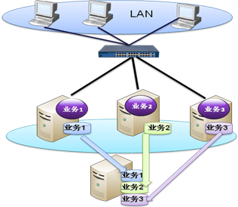
如图所示，增加一台服务器，该服务作为其它服务器的备份。每台服务器都装上EterneMirrorCluster软件，利用EterneMirrorCluster镜像功能把业务所在的磁盘或分区同备份服务器的磁盘或分区组合为一个磁盘，形成磁盘对。每个业务依然分别在以前的服务器上运行，备份服务器对以前的台服务器做监控，一旦发现某个服务器出现故障，其会自动把该服务器上的业务接管过来，从而保证核心业务不间断运行。该方案优点是即使任务发生切换，对服务器的负载也不会提高，不影响核心业务的运行效率，缺点是增加投资，需要多购置一台服务器。
4.） 双机双柜集群方案
方案描述：
客户的核心业务非常重要，不希望任何情况造成核心业务出现中断的情况。一般的双机或群集方案中，一旦其共享磁盘（磁盘阵列）出现问题，整个群集或双机都不可能继续提供核心业务，因而希望接上2个磁盘阵列，这两个磁盘阵列数据实时一致，一旦其中一个磁盘出现问题，另外的磁盘阵列的数据继续可用，从而保证业务继续可用。
本方案的具体设置类型有以下几种：
1、EterneMirrorHA 双机双柜方案
拓扑图如下：
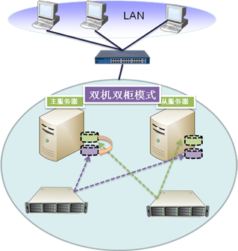
如图所示，两个磁盘阵列都接上服务器，服务器都装上EterneMirrorHA软件，每台服务器上都能访问这两个磁盘阵列，利用EterneMirrorHA镜像功能把这两个磁盘阵列的盘组合为一个EterneDisk盘，形成磁盘对，确保两个盘数据完全一致（类似于RAID1），然后配置相应的业务应用监控，使用EterneMirrorHA的高可用功能，保证其业务不间断运行。
5.） 容灾集群方案
方案描述：
一般群集系统都用于本地服务的高可用性，但对于一些非常关心数据和服务可靠性的客户，其担心本地因为火灾，地震等不可意料的情况造成本地数据和业务都不可恢复情况下，仍然能够提供业务的可用性。因而希望建立异地一个备份群集系统，当本地群集出现灾难时，异地的备份群集能够替代本地群集的工作，达到容灾效果。这种需求在发生类似911事件、海啸事件后，很多企业都把这个方案提上日程，避免出现严重灾难时数据和服务出现崩溃的情况。EterneMirrorCluster软件本身支持这种异地容灾的群集方案，而不需要额外购买其他软件进行配合，其可以在本地建立一个共享磁盘的群集，异地再建立另外一个共享磁盘的群集，这两个群集的共享磁盘进行镜像保证数据实时一致，当本地群集出现问题时，异地的群集会立即接管企业的核心业务。具体拓扑图如下：
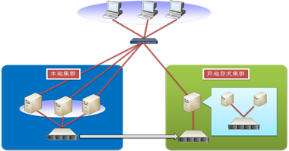
这个环境中的每台主机都必须安装EterneMirrorCluster软件，共享磁盘之间的数据通过EterneMirrorCluster的镜像功能保证数据实时一致。当本地群集没有出现问题时，即使其内部某台服务器出现故障，核心业务仍然在本地群集内切换，一旦本地群集出现问题时核心业务才切换到异地。这里本地群集可以是在同一个房间，也可以在不同房间；而异地群集（也可以是单独异地备份服务器）可以是隔壁房间，也可以是相隔很远的空间，条件是共享磁盘之间的网络带宽要足够，不要因为网络瓶颈造成本地系统性能的降低或数据没有实时同步。

